1. Относительное движение Земли и светоносный эфир Альберт А.Майкельсон, магистр, ВМФ США
The relative motion of the Earth and the Luminiferous ether Albert A. Michelson, Master, U.S.Navy
Волновая теория света допускает существование среды, называемой эфиром, колебания которой создают явления тепла и света и которая должна заполнять все пространство. По мнению Френеля эфир, заключенный в оптической среде, принимает участие в движении этой среды в степени, зависящей от коэффициента преломления. Для воздуха это движение столь мало, что им можно пренебречь.
Если допустить, что эфир находится в покое, а Земля движется сквозь него, то время, необходимое для прохождения света из одной точки в другую на поверхности Земли, будет зависеть от направления его движения.
Пусть V- скорость света;
v - скорость Земли относительно эфира;
D - расстояние между двумя точками;
d - расстояние, которое проходит Земля за то время, за которое свет проходит из одной точки в другую;
d_{l} - расстояние, которое проходит Земля, когда свет движется в противоположном направлении.
Предположим, что направление линии, соединяющей две точки, совпадает с направлением движения Земли, и допустим, что T- время, необходимое для прохождения света из одной точки в другую, а Т₁ -время, необходимое свету для прохождения в противоположном направлении. Пусть далее Т₀- время, которое было бы необходимо для совершения перемещения, если бы Земля находилась в покое.
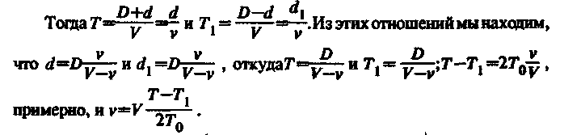
Если бы можно было измерить T – T₁, то, зная V и T, мы могли бы найти ν - скорость движения Земли сквозь эфир.
В письме, опубликованном в "Nature" вскоре после его смерти, Клерк Максвелл отметил, что Т - Т₁ может быть вычислено путем
6
измерения скорости света во время затмений спутников Юпитера в моменты, когда планета находится относительно Земли в различных направлениях, но для этого точность наблюдений должна существенно превысить ту, которая до сих пор была получена. В том же письме было также отмечено, что причиной того, что такие измерения не могли быть сделаны на поверхности Земли, было то обстоятельство, что мы не располагаем методом, который позволил бы обойтись без возвращения света по его траектории, при котором он потеряет почти все, что было приобретено при его прямом прохождении.
Разница, зависящая от квадрата отношения двух скоростей, по мнению Максвелла, слишком мала, чтобы можно было ее измерить. Дальнейшее изложение должно показать, тем не менее, что при использовании длины волны желтого света в качестве стандарта эту величину, если она существует, можно легко измерить.
Используя ту же систему обозначений, что и раньше, получим*
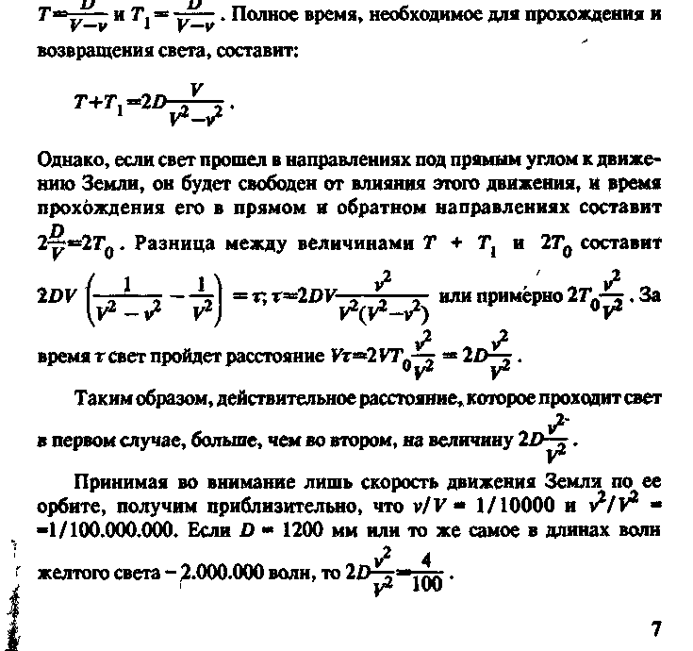
-----------------------------------------------------------------------------------------------
*Все формулы взяты из сборника «Эфирный ветер» В.А. Ацюковского. По мнению И-нет редактора в них содержится ошибка, впоследствии исправленная и не приводящая к искажению окончательных результатов.
Если, таким образом, аппарат сконструирован так, что в нем присутствуют два луча света, которые проходят по траекториям, расположенным под прямым углом друг к другу, и интерферируют между собой, то луч, который проходил в направления движения Земли, в действительности пройдет на 4/100 длины волны больше чем он прошел бы, если бы Земля находилась в покое. Второй луч, проходящий под прямым углом к движению, не будет испытывать этого влияния.
Если же теперь аппарат будет повернут на угол 90° таким образом, что второй луч пройдет в направлении движения Земли, то его траектория увеличится на 4/100 длины волны. Общее же изменение в положении интерференционных полос составит 8/100 расстояния между полосами, величину, легко измеряемую.
Условия для создания интерференции двух лучей света, пересекающихся под прямым углом друг к другу, были созданы следующим простым образом.
Свет от лампы а (рис.1.1) пропускался через плоскую параллельную стеклянную пластину Ь, частично проходя к зеркалу с, а частично отражаясь к зеркалу d. Зеркала с и d были выполнены из плоского стекла и посеребрены на передней поверхности. От них свет отражался к b, где одна часть отражалась, а другая преломлялась, и оба совпадали вдоль участка be.
Расстояние bc выполнено равным bd, а пластина из стекла g установлена на пути луча bc c тем, чтобы скомпенсировать толщину стекла b, которое пересекается лучом bd; два луча проходят по равным траекториям, и они в состоянии интерферировать.

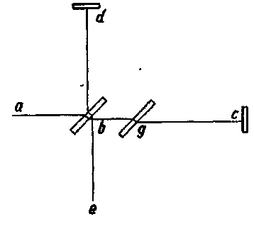
Рис. 1.1. Схема интерферометра Майкельсона

8
На рис. 1.2 прибор изображен в плане, а на рис. 1.3 а перспективе. Обозначения на одном рисунке соответствуют обозначениям на другом.
Источник света - маленький; фонарь, снабженный линзой, с пла-менем, находящимся в фокусе, помещен в а; Ь и g -это два плоских стекла, вырезанных из одной пластины; d и с - посеребренные стеклян-ные зеркала; т - микрометрический винт, который двигает пластину
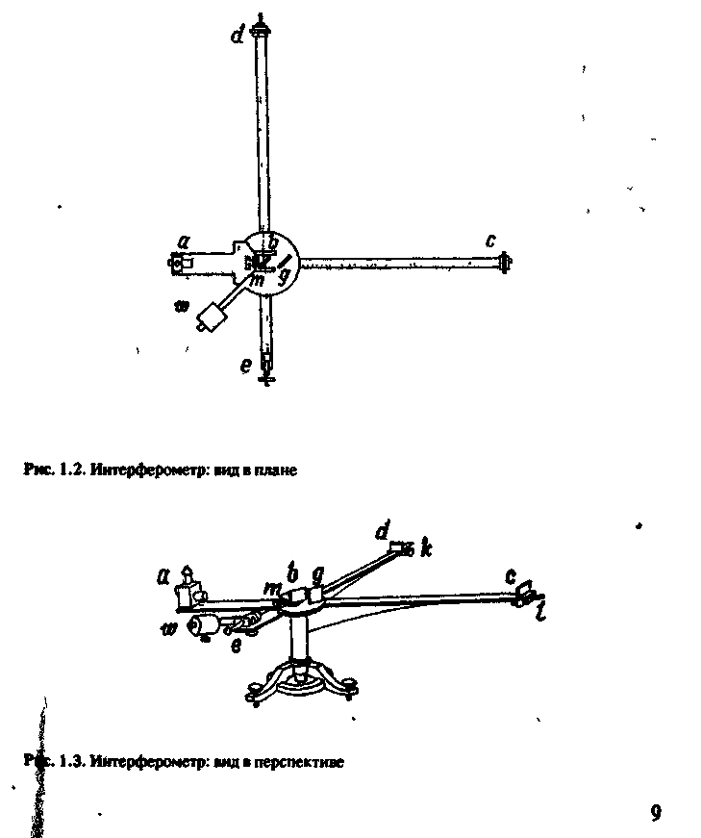
Рис. 1.3. Интерферометр: вид в перспективе
в в направлении be. Телескоп е для наблюдения интерференционных полос снабжен микрометрическим окуляром, w- противовес.
В эксперименте плечи bd и be были снабжены специальными бу-мажными покрытиями, не показанными на рисунке, для защиты от перепадов температуры. Они поддерживались с внешних концов штырями k, l, а с другой стороны - круглой пластинкой о. Регулировка проводилась следующим образом.
Зеркала с и d насколько возможно продвигались к пластине b и c помощью винта т выравнивались в пределах двух диапазонов расстояния между точкой на поверхности в и двумя зеркалами. Зажи-галась лампа, делалось небольшое отверстие в экране, размещенном перед ней, которое и служило источником света; пластина b, которую можно регулировать в двух плоскостях, двигалась вокруг, пока два изображения точки света, которые отражались зеркалами, не совпада-ли. Затем фонарь с пламенем натрия размещался в d, и создавались интерференционные полосы. Полосы могли меняться по ширине, положению и направлению небольшим перемещением пластины b, и когда достигалась удобная ширина и максимальная четкость, натриевое пламя устранялось, и его опять заменяла лампа. Винт т затем медленно поворачивался до тех пор, пока вновь не появлялись полосы. Они были, разумеется, цветными, кроме центральной полосы, которая была почти черной. Телескоп для наблюдения должен быть сфокусирован на поверхности зеркала d, где полосы были наиболее четкими. Весь аппарат, включая лампу и телескоп, мог вращаться вокруг вертикальной оси.
Этот аппарат очень легко может служить в качестве интерферометра, он имеет два важных достоинства - малую стоимость и независимость двух сходящихся пучков света.
Аппарат, который был описан выше, был сконструирован Шмидтом и Хеншем из Берлина. Он был размещен на каменном основании в Физическом институте в Берлине. Первое же наблюдение показало, однако, что из-за исключительной чувствительности прибора к вибрациям работа не может выполняться в течение всего дня. Тогда эксперименты попробовали проводить ночью. Когда зеркала были ус-тановлены на середине плеч, полосы стали видимыми, но их положение не могло быть измерено до 12 часов ночи, а далее - только в некоторые интервалы времени. Когда же зеркала были сдвинуты к концам плеч, полосы были видны лишь эпизодически.
Тогда же выяснилось, что эксперименты не могут выполнять в Берлине, и аппарат был перемещен в Астрофизическую лабораторию
10
в Потсдам. Но даже здесь обычные каменные опоры не удовлетворяли требованиям, и аппарат опять был перемещен, на этот раз в подвал, круглые стены которого служили основанием для опоры экваториала (стационарного телескопа - В. А.).
В обычных условиях полосы были очень нечеткими и их было трудно измерить, прибор был настолько чувствителен, что даже шаги на тротуаре в ста метрах от обсерватории были причиной полного исчезновения полос!
Если такое произошло с прибором, обладавшим небольшой чувствительностью, то что же мы можем ожидать от прибора, который должен иметь такую чувствительность, какую только возможно!
В это время года, в начале апреля, движение Земли по своей орбите приблизительно совпадает по долготе с вычисленным направлением движения Солнечной системы, а именно - с направлением к созвездию Геркулеса. Направление этого движения расположено примерно под углом +26 к плоскости экватора, и в это же время года касательная движения Земли по ее орбите составляет угол - 23,5° с плоскостью экватора; таким образом, результирующая составит 25° к экватору.
Значения двух ближайших составляющих близки, тем больше вероятность того, что их результирующая совпадает с плоскостью экватора.
В этом случае, если аппарат расположен так, что в полдень плечи повернуты соответственно на север и восток, то плечо, указывающее на восток, совпадает с результирующим движением, а другое плечо окажется под прямым углом. Таким образом, если в это время аппарат будет повернут на угол в 90 , то смещение полос будет в 2 раза больше, чем 0,08, т.е. 0,16 расстояния между полосами.
Если, с другой стороны, собственное движение Солнца мало по сравнению с движением Земли, то смещение составит 0,6 от 0,08, т.е. 0,048. Беря среднее значение этих двух чисел как наиболее вероятное, мы можем считать, что смещение, которое мы ожидаем, составит примерно 0,1 расстояния между полосами.
Основная трудность, которая пугала нас при этих экспериментах, была связана с разницей температур двух плеч прибора. Они сделаны из латуни, коэффициент расширения которой составляет 0,000019, и имеют длину 1000 мм или 1700000 длин волны; если одно плечо будет иметь температуру на 0,01 больше, чем другое, то полосы будут испытывать смещение в 3 раза большее, чем было бы получено при вращении прибора. С другой стороны, изменения температуры не за-
11

висят от направления плеч, и, если эти изменения не слишком велики, их влиянием можно пренебречь.
Однако оказалось, что смещение полос за счет изгиба плеч во время вращения было столь значительным, что прибор пришлось вернуть к исходной отметке с указанием вращать его как можно легче. Из таблиц будет видно, что, несмотря на эту меру предосторожности, было обнаружено значительное смещение в одном направлении. То, что это происходило исключительно благодаря опорам, было доказано путем поворота последних на 90°, когда направление, в котором появилось смещение, тоже менялось на 90°.
Вследствие чувствительности прибора к вибрациям микрометрический винт наблюдательного телескопа можно было не использовать, и линейная шкала на стекле была заменена. Расстояние между полосами покрывало три деления шкалы, а положение центра темной полосы было вычислено до четвертой доли деления, так что отдельные вычисления были точны в пределах 1/12 полосы.
Часто происходило так, что от незначительной причины (среди прочих причин и потрескивание жестяного фонаря при нагревании) полосы внезапно меняли свое положение, в этом случае серия наблюдений браковалась и начиналась новая серия.
При обработке третьей серии наблюдений направление, в котором смещались полосы при движении стеклянной пластины b, было изменено на противоположное, так что смещение в третьей и четвертой сериях должно браться с противоположным знаком.
В конце каждой серии опора поворачивалась на 90°, и оси тщательно регулировались по вертикали с помощью опорных винтов и спиртового уровня.
Таблица

Номер оборота | N | N-E | Е | S-Е | S | S-W | W | N-W | Примечание
1 | 0,0 | 0,0 | 0,0 | -8,0 | -1,0 | -1,0 | -2,0 | -3,0 | Серия 1 , опор-
2 | 16,0 | 16,0 | 16,0 | 9,0 | 16,0 | 16,0 | 15,0 | 13,0 | ный винт, обозначенный
3 | 17,0 | 17,0 | 17,0 | 10,0 | 17,0 | 16,0 | 16,0 | 17,0 | b, повернут на
4 | 15,0 | 15,0 | 15,0 | 8,0 | 14,5 | 14,5 | 14,5 | 14,0 | восток
5 | 13,5 | 13,5 | 13,5 | 5,0 | 12,0 | 13,0 | 13,0 | 13,0
12

Продолжение таблицы

Номер N N-E Е S-E оборота | S S-W W N-W Примечание
61,5 61,5 61,5 х 58,5 58,5 56,5 54,0
S 58,5 W 56,5 N-E 61,5 S-E 60,0
120,0 118,0 120,0 114,0
Превы- 118,0 114,0
шение +2,0 +6,0

1 10,0,0 11,0 12,0 13,0 | 13,0 0,0 14,0 15,0 Серия 2, b по-
2 16,0 16,0 16,0 17,0 | 17,0 2.0 17,0 17,0 вернут на юг
3 17,5 17,5 17.5 17,5 | 17,5 4,0 18,0 17,5
4 17,5 17,5 17,0 17,0 | 17,0 4,0 17,0 17,0
5 17,0 17,0 17,0 17,0 | 16,0 3,0 16.0 16,0
78,0 79,0 79,5 81,5 | 80,5 х 82,5 82,5
S 80,5 W 82,0 | N-E 79,0 S-E 81,5
158,5 161,5 | 160,0 164,0
Превы- 161,5 | 164,0
шение -3,0 | -4,0
1 3,0 3,0 3,0 3,0 | 2,5 2,5 2,5 10,0 Серия 3, b по-
2 18,0 17,5 17,5 18,0 3 11,0 11,0 13,0 12,0 | 18,5 19,0 19,5 26,0 вернут на за-13,0 13,5 13,5 21,0 пад
4 1,0 0,0 0,5 0,5 | 0,5 0,0 0,0 14,0
5 4,0 4,0 5,0 5,0 | 5,0 5,5 5,5 16,0
37,0 35,5 39,0 38,5 | 39,5 40,5 41,0 х
S 39,5 W 41,0 | N-E 35,5 S-E 38,5
76,5 80,0 | 76,0 79,5
Превы- 76,5 | 76.0
шение +3,5 | +3,5
1 14,0 21,0 15,5 17,0 | 14,0 14,5 14.5 16,0 Серия 4, b по-
2 10,0 20,0 12,0 12,0 3 14,0 25,0 15,0 16,0 | 13,0 13,0 13,0 13,5 вернут на се-16,0 16,0 16,0 17,0 вер.
13

Продолжение таблицы

Номер оборота | N | N-E | Е | S-Е | S • | S-W | W | N-W | Примеча-ние
4  5  S  Превышение | 18.0 15,6 | 27,0 24,0 | 18,5 15,0 | 18,5 15,0 | 18,5 15,0 | 19,0 16,0 | 20,0 16,0 | 21,0 16,5
4  5  S  Превышение | 71.0 76,5 | x  W | 76,0 79,5 | 78,5 | 76,5 N-E | 78,5 73,5 | 79,5 S-E | 84,0 78,5
4  5  S  Превышение | 147,5 | x  W | 155,5 147,5 | 78,5 | 76,5 N-E | 152,0 | 79,5 S-E | 162,5 152,5
4  5  S  Превышение | 147,5 | x  W | +8,0 |  |  |  |  | +10.5
В заголовках табличных колонок даны направления, в которых устанавливался телескоп. Колонка начальных смещений (относительно которых проводились отсчеты) обозначена знаком х, а в вычислениях два соседних значения усреднены. Числа в колонках - это положение центра темной полосы в двенадцатых долях от расстояния между полосами.
В первых двух сериях, когда суммы в колонках N и S превышают суммы колонок Е и W, превышение считается положительным. Если суммы колонок N-E и S- W превышают суммы колонок N-W и S-E, то это превышение тоже считается положительным.
Числа, отмеченные как "превышение" (эксцесс) являются суммами десяти наблюдений. Деля их на 10, чтобы получить средние значения, а затем на 12 (поскольку числа соответствуют двенадцатым долям расстояния между полосами), получим

Серия | N-S | N-E, S-W
1 | +0,017 | +0,050
2 | -0,025 | -0,033
3 | +0,030 | +0,030
4 | +0,067 | 0,087
 | 0,089/4 | 0,137/4
среднее | +0,022 | +0,034
Таким образом, смещение составит:
14

для колонки
N-S
N-E, S-W
+0,022 +0,034

Первое число слишком мало, чтобы его можно было рассматривать как характерное для смещения, вызванного простым изменением направления, а последнее должно быть равно нулю. Эти числа - просто погрешности эксперимента. В самом деле, это должно быть видно из итоговых цифр колонок, поскольку числа возрастают (или уменьшаются) с большей или меньшей регулярностью слева направо. Это постепенное изменение ни в коем случае не должно влиять на периодическое изменение, которое мы ищем и которое само будет исключать эту погрешность просто потому, что сумма цифр двух колонок, находящихся слева, должна быть меньше (или больше) суммы цифр колонок справа. Это достаточно подтверждается тем, что там, где превышение положительно (отрицательно) для колонок N, S, оно также положительно (отрицательно) и для N-E, S-W. Если, следовательно, мы сможем исключить это монотонное изменение, то можно ожидать значительное уменьшение погрешности. Это достигается следующим образом.
Складывая вместе все суммы четырех серий, причем третьей и четвертой - со знаком " - ", получим

N
31,5
N-E
31,5
Е
26,0
S-Е
24,5
S
23,0
S-W
20,8
W
18,0
N-W
11,0

разделив на 20x12 для определения средних значений в масштабе расстояний между полосами, получим:

N N-E E S-E S S-W W N-W
0,131 0,131 0,108 0,102 0,096 0,086 0,075 0,046

Если х - это номер колонки, отсчитанный справа, а у - соответствующая сумма, то метод наименьших квадратов даст уравнение прямой линии, проходящей наиболее близко к точкам х, у:
y = 9,25 х + 64,5.
Если теперь мы построим кривую с ординатами, равными разности значений у, найденных из уравнения, и действительного значения у, то она и будет представлять наблюдаемое смещение без погрешностей, О которых идет речь. Эти ординаты следующие:
15

-0,002 -0,011 0,003 -0.001 -0,004 -0,003 -0,001 -0.018
N -0,002 E -0.003 N-E -0.011 N-W 0,018
S 0.04 W -0.001 S-W -0.003 S-E -0.001
Сред- -0,003 0.001 - 0.007 0.008
нее
0.001 0.008
Превы-- , -0,004 -0,015
шение
Небольшие смещения -0,004 и -0,015 - это просто погрешности эксперимента.
Полученные результаты, однако, более четко показаны при построении реальной кривой вместе с кривой, которая должна быть построена, если теория верна. Это показано на рис. 1.4.
Пунктирная кривая изображена, исходя из предположения, что ожидаемое смещение составляет 1/10 расстояния между интерференционными полосами, но если это смещение составит лишь 1/100, то ломаная линия будет еще ближе к прямой линии.
Эти результаты можно интерпретировать как отсутствие смещения интерференционных полос. Результат гипотезы стационарного эфира, таким образом, оказывается неверным, откуда следует вывод,
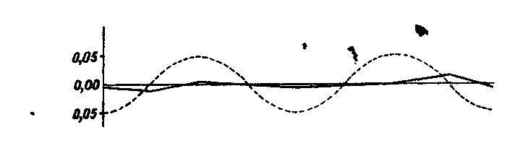
Рис. 1.4. Кривая, полученная Майкельсоном в результате обработки отсчетов ин-
терферометра ( > и теоретическая кривая <--—). По оси абсцисс -угол поворота
интерферометра, двум периодам теоретической кривой соответствует один оборот; по оси ординат - смещение интерференционных полос в долях расстояния между осями соседних полос
16
что эта гипотеза ошибочна. Этот вывод прямо противоречит объяснению явления аберрации, которое везде используется и которое предполагает, что Земля движется сквозь эфир, а последний остается в покое. Будет не лишним привести отрывок из статьи, опубликованной Стоксом в 1846 году в журнале "Philosophical Magazine":
"Все эти результаты непосредственно следуют из теории аберрации, которую я предложил в июльском номере этого журнала; при сравнении с экспериментом я не смог получить какого-либо результата, который отличался бы от того, который мы получаем из принятой теории. Это любопытный случай, когда две совершенно различные теории идут параллельно друг другу при объяснении явления. Я не думаю, что многие будут склонны поддерживать теорию Френеля, когда станет очевидным, что без нее можно обойтись, так как мы не будем склонны поверить без явного подтверждения, что эфир движется свободно через твердую массу Земли. Было бы неплохо, если бы появилась возможность проверить обе .теории с помощью убедительного эксперимента".
В заключение я пользуюсь случаем поблагодарить господина А.Г.Белла, обеспечившего средствами проведение этой работы, и профессора Фогеля, директора Астрофизической обсерватории, за его любезность в предоставлении ресурсов его лаборатории в мое • распоряжение.
' The American Journal of Science. 1881. III series.
VoL XXII, No. 128. P. 120-129.

17

